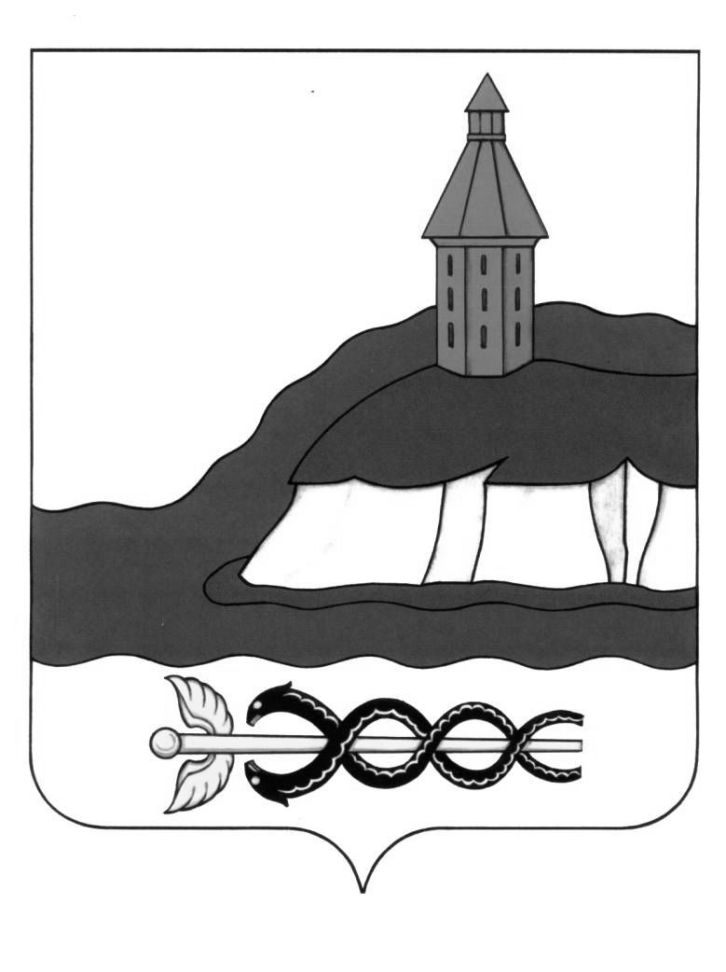

АДМИНИСТРАЦИЯ

КАЛАЧЕЕВСКОГО МУНИЦИПАЛЬНОГО РАЙОНА

ВОРОНЕЖСКОЙ ОБЛАСТИ

### ПОСТАНОВЛЕНИЕ

от "31" октября 2024 г. № 1346

г. Калач

**О предоставлении права на бесплатный проезд в пассажирском автомобильном транспорте по внутримуниципальным маршрутам на территории Калачеевского муниципального района Воронежской области членам семей военнослужащих, мобилизованных, добровольцев**

В соответствии с п. 5 статьи 1 Федерального закона от 27.05.1998 № 76-ФЗ «О статусе военнослужащих», ч.5 статьи 20 Федерального закона от 06.10.2003 № 131-ФЗ «Об общих принципах организации местного самоуправления в Российской Федерации» администрация Калачеевского муниципального района Воронежской области п о с т а н о в л я е т:

1. Предоставить право на бесплатный проезд в пассажирском автомобильном транспорте по внутримуниципальным маршрутам на территории Калачеевского муниципального района Воронежской области членам семей участников специальной военной операции на территориях Донецкой Народной Республики, Луганской Народной Республики, Запорожской области, Херсонской области и Украины с 24 февраля 2022 года и проживающих на территории Калачеевского муниципального района Воронежской области:

-граждан, призванных на военную службу по мобилизации;

-граждан, заключивших контракт о прохождении военной службы;

-граждан, заключивших контракт о добровольном содействии в выполнении задач, возложенных на Вооруженные Силы Российской Федерации.

2. Определить уполномоченным органом на предоставление мер социальной поддержки, установленных п. 1 настоящего постановления сектор строительства, транспорта и ЖКХ администрации Калачеевского муниципального района Воронежской области (далее - уполномоченный орган).

3. Утвердить Порядок предоставления права на бесплатный проезд в пассажирском автомобильном транспорте по внутримуниципальным маршрутам на территории Калачеевского муниципального района Воронежской области членам семей военнослужащих, мобилизованных, добровольцев согласно приложению к настоящему постановлению.

4. Перевозчикам, с которыми заключены муниципальные контракты на перевозку по муниципальным маршрутам в границах Калачеевского муниципального района Воронежской области, осуществлять проезд членов семей лиц, указанных в п. 1 настоящего постановления, по предоставлению справок установленного образца выданных администрацией Калачеевского муниципального района Воронежской области.

5. Опубликовать настоящее постановление в Вестнике муниципальных правовых актов Калачеевского муниципального района и на сайте администрации Калачеевского муниципального района.

6. Контроль за исполнением настоящего постановления возложить на заместителя главы администрации Калачеевского муниципального района Д.Г. Чукардина.

|  |  |  |
| --- | --- | --- |
| Глава администрации  Калачеевского муниципального района |  | Н.Т. Котолевский |

Приложение к постановлению администрации Калачеевского муниципального района Воронежской области от «31» октября 2024 г. № 1346

ПОРЯДОК предоставления права на бесплатный проезд в пассажирском автомобильном транспорте по внутримуниципальным маршрутам на территории Калачеевского муниципального района Воронежской области членам семей военнослужащих, мобилизованных, добровольцев.

1. Настоящий Порядок устанавливает правила предоставления права на бесплатный проезд в пассажирском автомобильном транспорте по внутримуниципальным маршрутам на территории Калачеевского муниципального района Воронежской области (далее - бесплатный проезд) членам семей участников специальной военной операции на территориях Донецкой Народной Республики, Луганской Народной Республики, Запорожской области, Херсонской области и Украины с 24 февраля 2022 года и проживающих на территории Калачеевского муниципального района Воронежской области:

-граждан, призванных на военную службу по мобилизации;

-граждан, заключивших контракт о прохождении военной службы;

-граждан, заключивших контракт о добровольном содействии в выполнении задач, возложенных на Вооруженные Силы Российской Федерации (далее - военнослужащие).

Членами семей военнослужащих являются:

дети (несовершеннолетние и в возрасте до 23 лет, обучающиеся в образовательных организациях по очной форме обучения);

супруга (супруг);

родители (далее - члены семьи).

2. Предоставление права на бесплатный проезд осуществляется на основании заявления, по форме согласно приложению №1 к настоящему Порядку, в форме справки по форме согласно приложению № 3 к настоящему Порядку.

3. Заявление подается получателем или его законным представителем в уполномоченный орган. Одновременно с заявлением заполняется согласие на обработку персональных данных согласно приложению № 2 к настоящему Порядку в соответствии с Федеральным законом от 27.07.2006 № 152-ФЗ «О персональных данных».

4. Уполномоченный орган формирует списки получателей меры социальной поддержки, указанной в п. 1 настоящего Порядка и актуализирует их по мере поступления заявлений. Срок подготовки справки составляет 7 рабочих дней:

1) рассматривает заявления и документы, перечень которых прописан в заявлении – приложение №1 к настоящему Порядку - в течение 2 рабочих дней;

2) формирует и согласовывает списки получателей с военным комиссариатом - в течение 4 рабочих дней;

3) предоставляет получателям справки для бесплатного проезда – в течение 1 рабочего дня.

5. Основаниями для отказа в предоставлении права на бесплатный проезд являются следующие обстоятельства:

1) представление неполных и (или) недостоверных сведений, необходимых для предоставления бесплатного проезда;

2) отсутствие у получателя права на предоставление бесплатного проезда.

6. Уполномоченный орган осуществляет взаимодействие с перевозчиками, осуществляющими пассажирские перевозки автомобильным транспортом по внутримуниципальным маршрутам на территории Калачеевского муниципального района Воронежской области.

Приложение № 1 к Порядку предоставления права на бесплатный проезд в пассажирском автомобильном транспорте по внутримуниципальным маршрутам на территории Калачеевского муниципального района Воронежской области членам семей военнослужащих, мобилизованных, добровольцев

Главе Калачеевского муниципального

района Воронежской области

_________________________________

от ________________________________

(указывается Ф.И.О. заявителя)

зарегистрированного (ой) по адресу:________________________________________________________________________________________________контактный телефон:________________

Заявление

Прошу Вас предоставить мне и (или) ребенку право на бесплатный проезд в пассажирском автомобильном транспорте по внутримуниципальным маршрутам на территории Калачеевского муниципального района Воронежской области, так как я и (или) ребенок являюсь (-ется, -емся) близкими родственниками военнослужащего (или), мобилизованного (или), лица, заключившего контракт о добровольном содействии в выполнении задач, возложенных на Вооруженные Силы РФ, участника специальной военной операции (далее - СВО) на территориях Донецкой Народной Республики, Луганской Народной Республики, Запорожской области, Херсонской области и Украины с 24 февраля 2022 года

__________________________________________________________________

(указывается полное Ф.И.О. военнослужащего)

К заявлению прилагаются:

1) документ, удостоверяющий личность заявителя – паспорт (копия);

2) свидетельство о заключении брака с военнослужащим (ей) (копия) либо свидетельство о рождении военнослужащего (ей) (копия);

3) свидетельство о рождении ребенка военнослужащего (ей) либо паспорт ребенка (копия);

4) справка о составе семьи военнослужащего (ей);

5) справка из военкомата, подтверждающая статус военнослужащего (мобилизованного, добровольца), призванного для участия в СВО.

«___» ___________ 20 ___ г. ______________ ____________________

подпись Ф.И.О.

Приложение № 2 к Порядку предоставления права на бесплатный проезд в пассажирском автомобильном транспорте по внутримуниципальным маршрутам на территории Калачеевского муниципального района Воронежской области членам семей военнослужащих, мобилизованных, добровольцев

СОГЛАСИЕ

на обработку персональных данных

Я, _______________________________________________________________,

(указывается фамилия, имя, отчество заявителя полностью)

проживающая (ий) по адресу (месту регистрации) __________________________________________________________________,

Паспорт: серия_______ №____________ дата выдачи ___________________ название выдавшего органа __________________________________________.

В соответствии с требованиями статьи 9 Федерального закона от 27.07.2006 № 152-ФЗ «О персональных данных», в целях предоставления бесплатного проезда в общественном транспорте Калачеевского муниципального района даю свое согласие администрации Калачеевского муниципального района Воронежской области на автоматизированную, а также без использования средств автоматизации, обработку моих персональных данных, включая фамилию, имя, отчество, паспортные данные, номер СНИЛС, контактный телефон, сведения о регистрации брака, сведения о рождении сына (дочери), сведения о рождении ребенка и его паспортные данные при наличии, а также право осуществлять все действия (операции) с моим персональными данными, персональными данными ребенка (при наличии), включая сбор, систематизацию, накопление хранение, обновление, изменение, использование, обезличивание, блокирование, уничтожение.

Срок действия настоящего согласия в течение 3 (трех) лет с момента его оформления.

Настоящее согласие на обработку персональных данных может быть отозвано в порядке, установленном Федеральным законом Российской Федерации от 27.07.2006 № 152-ФЗ «О персональных данных». В случае отзыва согласия на обработку моих персональных данных администрация Калачеевского муниципального района Воронежской области вправе не прекращать их обработку до окончания срока действия настоящего согласия.

«___» ___________ 20___ г. _________________ _______________________

(подпись) (ФИО)

Приложение № 3 к Порядку предоставления права на бесплатный проезд в пассажирском автомобильном транспорте по внутримуниципальным маршрутам на территории Калачеевского муниципального района Воронежской области членам семей военнослужащих, мобилизованных, добровольцев

Справка

о праве гражданина на бесплатный проезд в пассажирском автомобильном транспорте по внутримуниципальным маршрутам на территории

Калачеевского муниципального района Воронежской области членам семей военнослужащих, мобилизованных, добровольцев

Настоящая справка подтверждает право гражданина__________________________________________________________________________________________________________________________,

ФИО, дата рождения

являющегося членом семьи (дети, супруга (супруг), родители (нужное подчеркнуть) военнослужащего, мобилизованного, добровольца на бесплатный проезд в пассажирском автомобильном транспорте по внутримуниципальным маршрутам на территории Калачеевского муниципального района Воронежской области.

_________________________ ______________________ должность ФИО